**Etapes pour la récupération des utilisateurs d’un realm sur Keycloack**

1. **Créer le projet**
2. **Initialiser le projet**

Exécute la commande suivante : **npm init –y**

Cela crée uniquement le fichier **package.json**, qui contient la configuration de base du projet.

1. **Installe la dépendance xlsx**

**npm install xlsx**

Cette commande installe la bibliothèque JavaScript **xlsx**, qui permet de lire, créer et modifier des fichiers Excel en Node.js ou dans un navigateur.

Elle effectue également :

* La création du dossier **node_modules/** (s’il n’existe pas)
* L’ajout de **xlsx** dans **package.json** sous "dependencies"
* La création du fichier **package-lock.json**

1. **Récupérer un token d'accès via Postman**

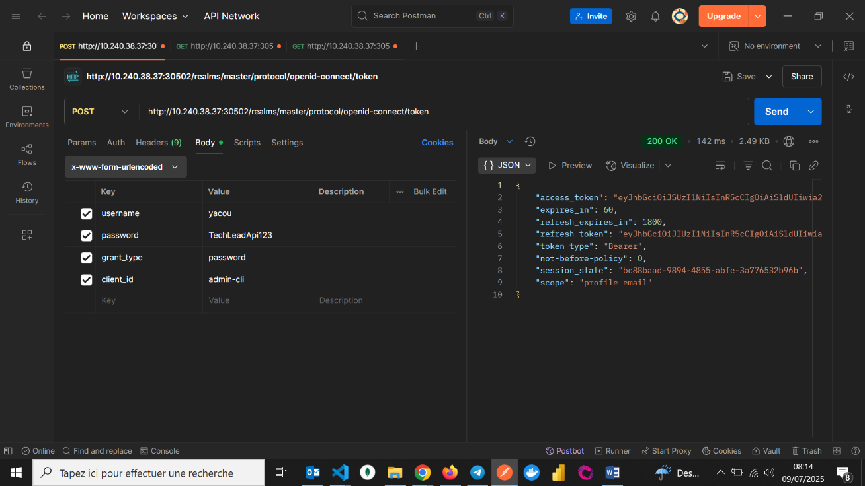

<http://10.240.38.37:30502/realms/master/protocol/openid-connect/token>

**Méthode :** POST

**Body :**

* grant_type=password
* client_id=admin-cli
* username=admin
* password =...

Une fois le **token obtenu**, tu l’utiliseras pour accéder aux ressources protégées de l’API.

1. **Récupérer tous les groupes du realm**

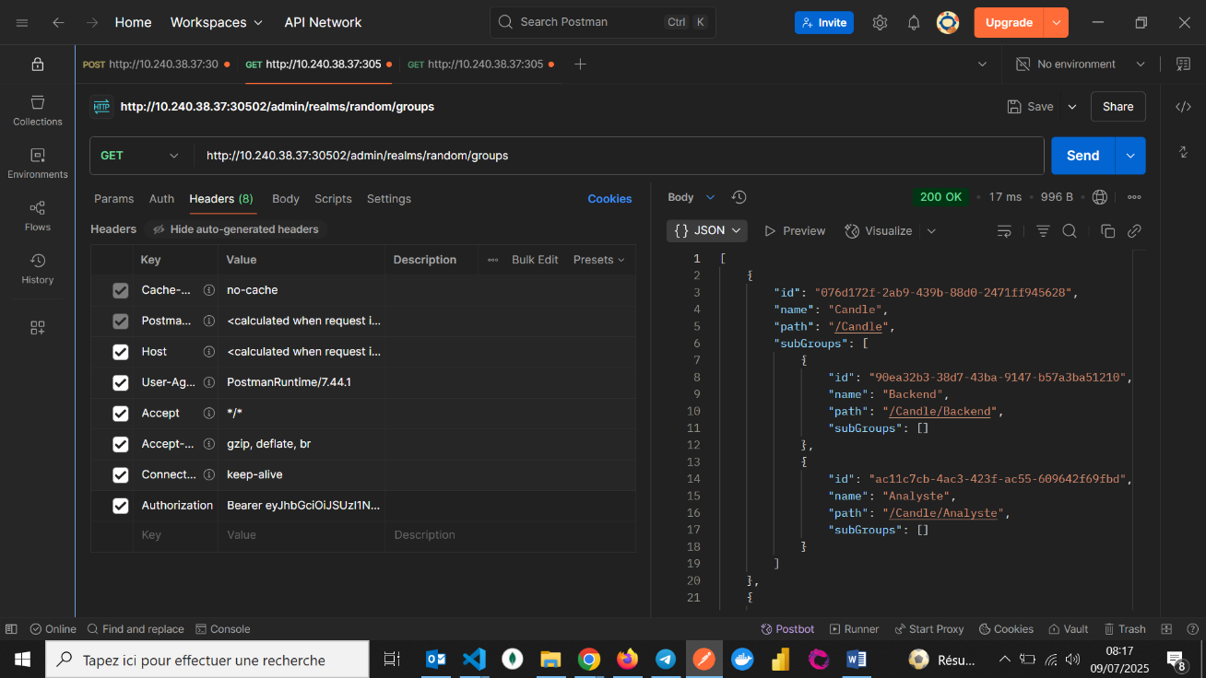

URL : <http://10.240.38.37:30502/admin/realms/random/groups>

**Méthode :** GET  
**Headers :**

Authorization: Bearer <votre_token>

Cette requête renvoie la liste des groupes présents dans le realm random.

1. **Récupérer les utilisateurs assignés à chaque groupe**

* Pour chaque groupe, récupère son id, puis exécute

URL : [http://10.240.38.37:30502/admin/realms/nom_realms/groups/id_groupe /members](http://10.240.38.37:30502/admin/realms/nom_realms/groups/id_groupe%20/members)

Cette requête renvoie la liste des utilisateurs assignés à ce groupe.

* **Sauvegarde les utilisateurs de chaque groupe dans un fichier JSON** :

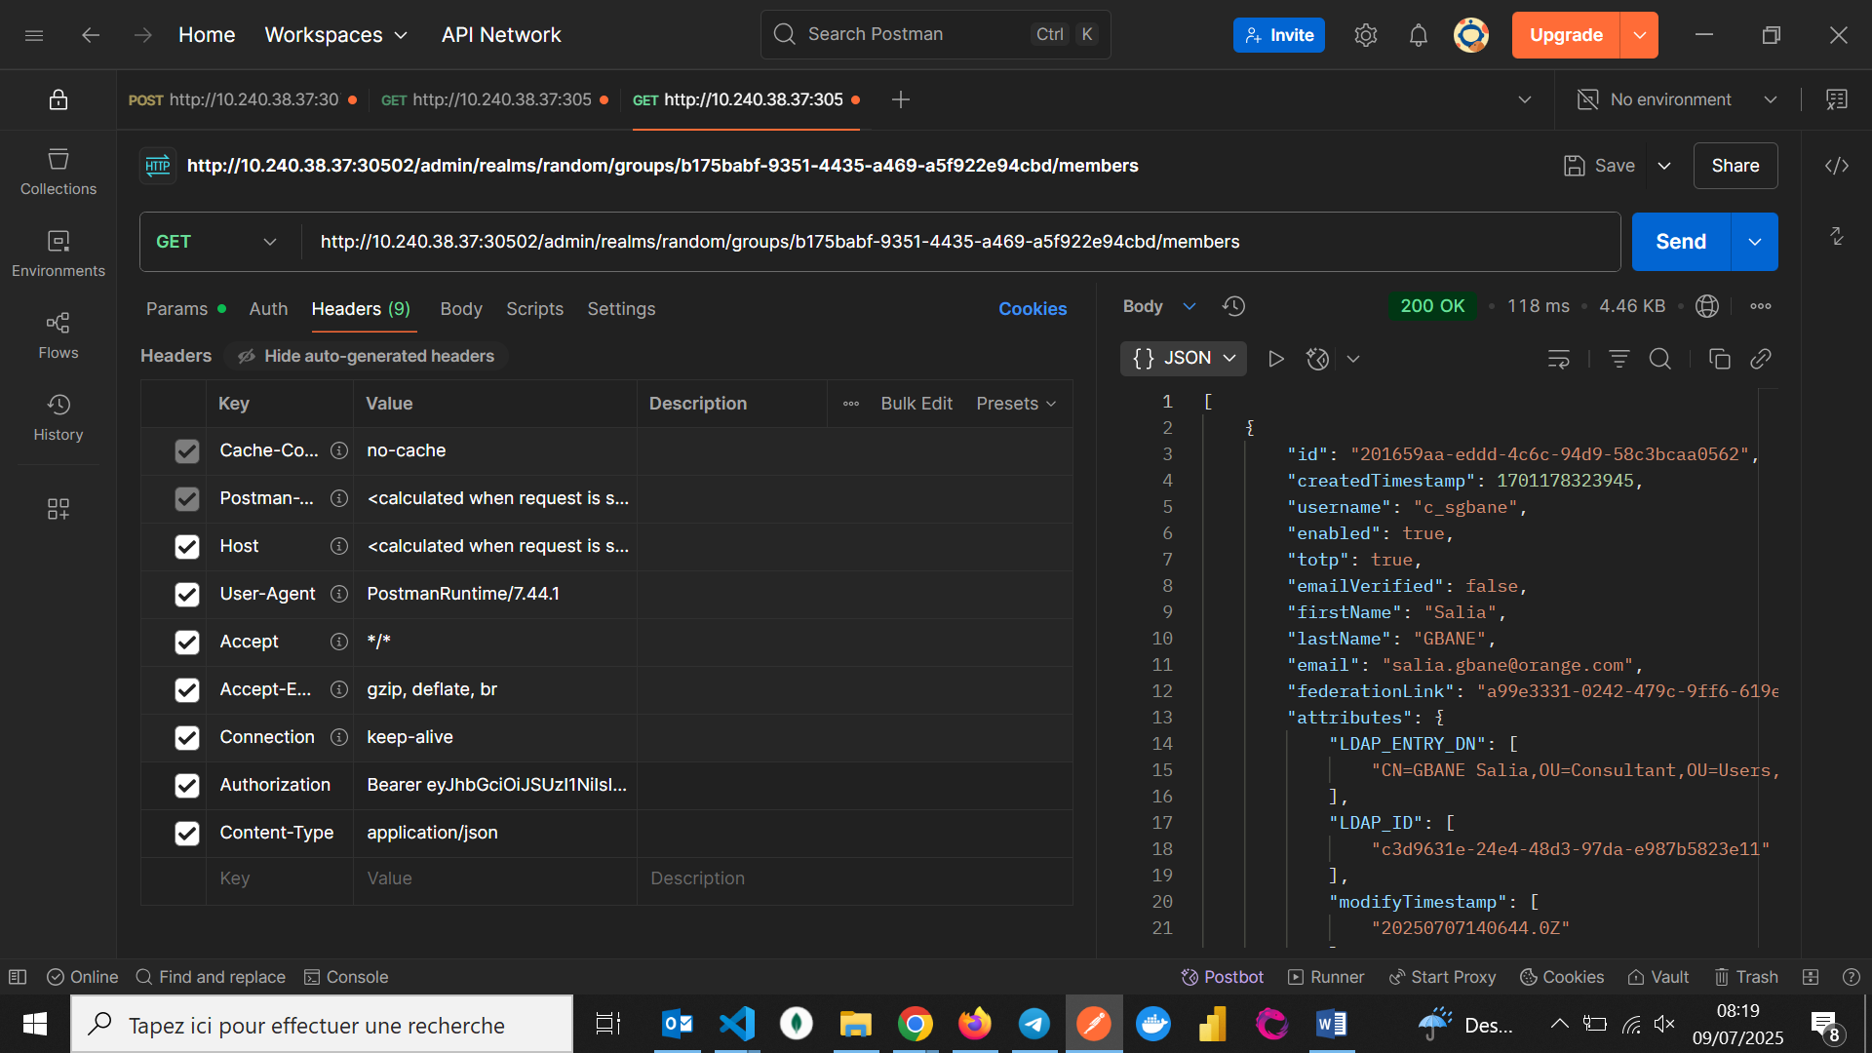

1. **Préparer ton projet Node.js**

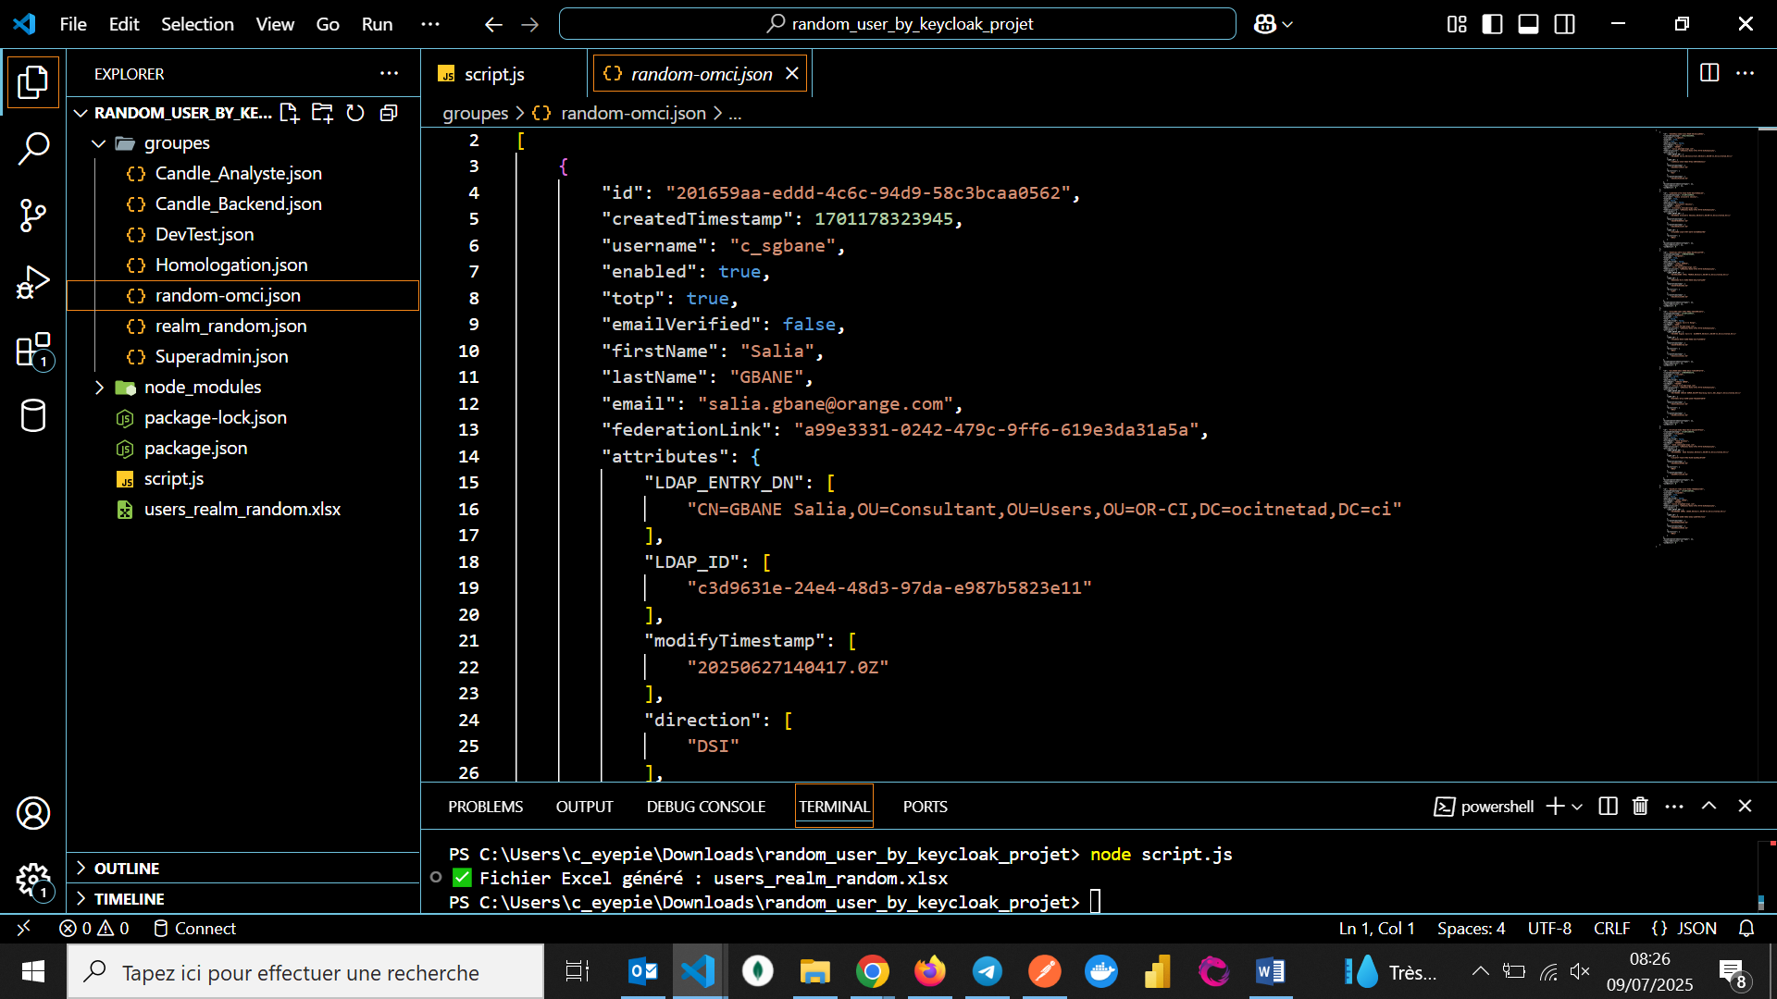

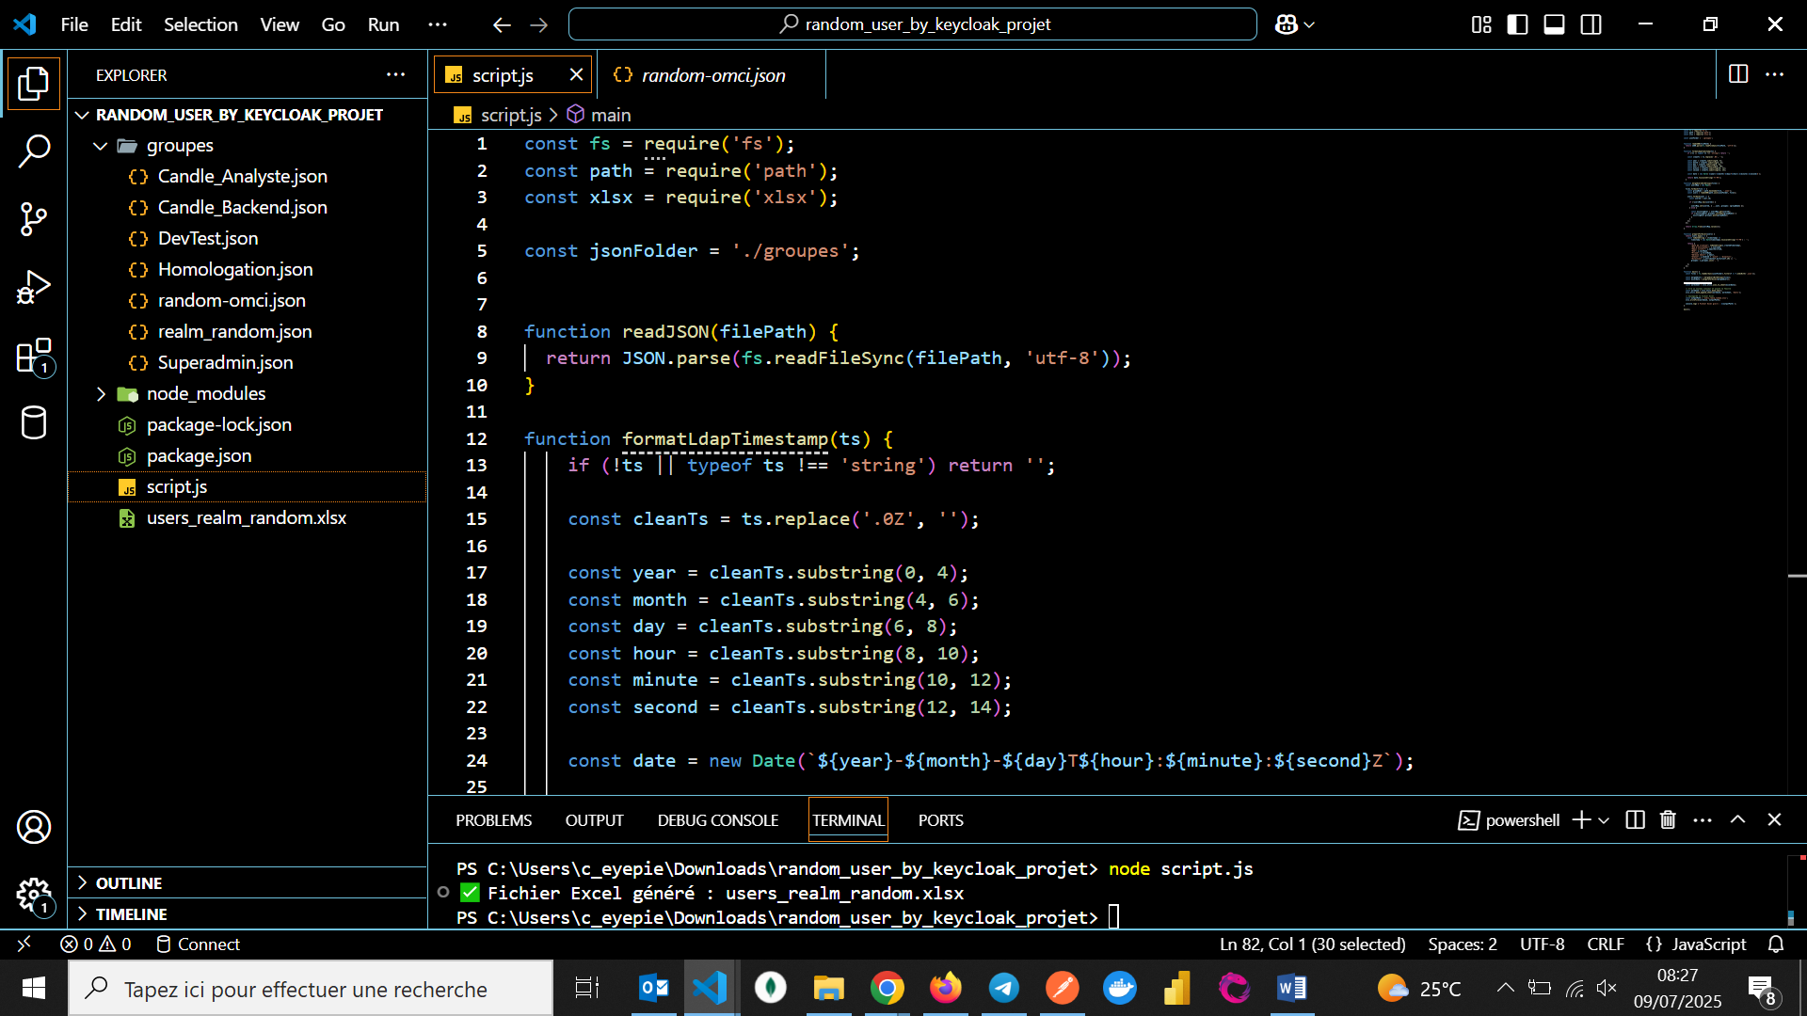

Dans ton dossier de projet :

* Crée un dossier **groupes/** dépose dedans tous les fichiers **JSON** contenant les utilisateurs
* Crée un fichier **index.js** ce fichier contiendra le script de fusion et d’export **Excel**

1. **Fusionner et exporter vers Excel**

Dans **index.js**, écris le script pour :

* Lire tous les fichiers **JSON**
* Fusionner les utilisateurs (éviter les doublons)
* Ajouter une colonne groupes indiquant tous les groupes auxquels appartient chaque utilisateur
* Générer un fichier **users_realm_random.xlsx**

Une fois le script en place, lance la commande:

**node index.js**

